PALABRAS CON OCASIÓN DE LA VISITA DEL PRESIDENTE DE LA REPÚBLICA DOCTOR ALVARO URIBE VÉLEZ
12 DE MARZO DE 2010
Por: Padre José Wílmar Sánchez Duque, Rector General Funlam

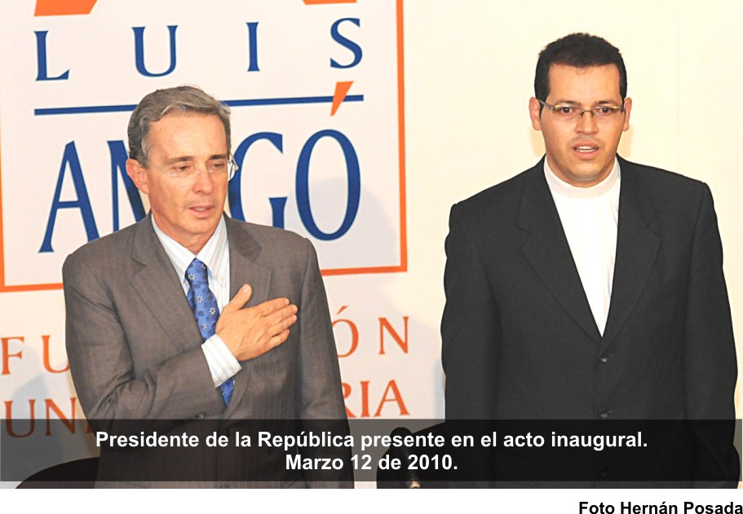

Es motivo de profunda alegría para la Fundación Universitaria Luis Amigó y para la Congregación de Terciarios Capuchinos en Colombia contar en este día con la presencia y la compañía del Sr. Presidente de la República, Doctor Alvaro Uribe Vélez, y de los distinguidos funcionarios de Gobierno que lo acompañan.

Agradecerle Señor Presidente la deferencia de estar hoy entre nosotros, pues somos conscientes de sus múltiples ocupaciones y desvelos, su infatigable espíritu de trabajo cotidiano en la construcción de país; nos llena de orgullo y profunda satisfacción, pues indudablemente su figura como primer mandatario del país encarna y despierta un profundo sentido patriótico entre todos nosotros, pues la transformación que ha venido sucediendo en nuestra sociedad en los últimos años, nos hace sentir junto con usted, orgullosos de ser colombianos.

Nos alegra contar también con la presencia de tantos amigos y miembros de esta comunidad universitaria, quienes el día de hoy y en torno al Presidente, nos congregamos como sociedad civil, y comunidad académica para que desde un diálogo abierto y sincero, enmarcado en los valores de la civilidad y del respeto se establezca un proceso de comunicación que nos permita escuchar y conversar sobre el tema Seguridad democrática, inversión y desarrollo social,

La universidad como espacio académico y científico, aporta desde el conocimiento, la investigación, los servicios de extensión, la formación para la innovación y la competitividad al desarrollo del país, como Institución universitaria católica, estamos comprometidos, desde la formación profesional y la investigación científica en un desarrollo social sostenible, enmarcado en principios de libertad, equidad, justicia, solidaridad y fraternidad.

Como Institución Universitaria tenemos un compromiso con la formación de la conciencia de nuestros estudiantes y empleados, lo que nos exige ser críticos y objetivos, sin permitir que sean otros los que piensen por nosotros, pero siempre con la meta que nuestra crítica forme y eduque, que sea justa y veraz, que vaya a lo fundamental y no se vista de informada para sembrar odios y fanatismos, una crítica que más que dividir, contribuya a la búsqueda de la verdad y desde allí encontrar puntos comunes para avanzar en la construcción y reconstrucción social.

Hay que aprender a trabajar en equipo y a vivir juntos. Unidos empresarios, Estado, universidad y sociedad civil, tenemos posibilidades de construir destinos promisorios, juntos tenemos la posibilidad de crear las condiciones que nos garanticen no solo un mejor presente, sino un futuro lleno de oportunidades, divididos solo algunos cuantos serán quienes ganen y esto en contra de la inmensa mayoría.

Estos encuentros concebidos como espacios académicos abren discusiones y aportan al debate, hacen evidentes no solo las diferencias, sino también los encuentros y desencuentros, pero sin excepción, creo que, lejos de intereses mezquinos o particulares todos, indudablemente somos impulsados por un profundo amor a la patria, nos alegra su crecimiento y desarrollo, nos enorgullecen los logros y reconocimientos locales y extranjeros, nos emociona cuando vemos un país pujante que lucha día a día por erradicar de su suelo la violencia fratricida, por superar los índices de pobreza y de miseria, por generar estructuras sociales que garanticen una adecuada y digna calidad de vida, cuando vemos mejores condiciones en la prestación de los servicios públicos, cuando vemos que nuestros niños, nuestros ancianos y enfermos son atendidos con dignidad y prioridad, nos sentimos felices de ver cuando impera la justicia, la ley y el orden sobre una larga tradición delincuencial y de impunidad, nos alegra el desarrollo económico y social, nos llena de profunda satisfacción ver consolidado un sistema democrático, unas estructuras jurídicas, una separación de fuerzas y poderes que garantizan no solo la convivencia ciudadana, sino también la consolidación de un estado soberano, libre y democrático, hechos que años atrás no existían en el imaginario de nuestras gentes y que hoy por hoy se constituyen en la premisa de todas nuestras iniciativas y proyectos, vemos con gozo el resurgimiento de la esperanza de que es posible construir un país en el cual todos tengan oportunidades para su crecimiento y desarrollo integral, nos satisface comprobar que el estigma internacional de ver a Colombia como una narcodemocracia ha sido superado, que hoy por hoy nos ven como un país comprometido en la lucha contra toda expresión de violencia y terrorismo.

Junto con la alegría de este significativo progreso, Como Universidad Católica también nos duelen las cifras estadísticas de miseria y pobreza en que se encuentran una gran mayoría de colombianos, nos duele ver las condiciones de nuestros indígenas y de campesinos que por causas de la violencia o en búsqueda de mejores oportunidades emigran a las ciudades enfilando y aumentando cada vez más estas estadísticas, entristece saber de compatriotas que viven con menos de tres mil pesos de ingresos al día para sostenerse no solo a sí mismos sino también a sus mujeres y sus hijos, de millones de seres humanos que con un salario mínimo tienen que satisfacer precariamente sus necesidades básicas, nos entristece ver una concentración de la riqueza en unas pocas manos y una inmensa mayoría cada vez más pobre, nos acongoja ver como muchos de nuestros niños, niñas y mujeres siguen siendo botines de guerra, nos preocupan las cifras oficiales de desempleo, nos aterra saber que aún hoy existen seres humanos que mueren de desnutrición y hambre. Nos preocupa ver las cifras estadísticas de formación en educación básica y media, de formación universitaria, la cual sigue siendo un sueño inaccesible para muchos.

Cifras estadísticas que en muchas ocasiones no reflejan la dura realidad de los rostros y personas concretas que viven diariamente sometidos a las más crueles y absurdas realidades.

Son incuestionables los logros de la política de seguridad democrática en su lucha contra la guerrilla, el paramilitarismo, el narcotráfico, pero paradójicamente aún estamos lejos de un verdadero desarrollo social, sin desconocer los avances aún estamos distantes de superar los índices de corrupción que permean muchas de las estructuras del estado, qué hacer, cómo hacer para impedir que sigan generándose alianzas demoníacas entre muchos dirigentes políticos y grupos al margen de la ley, de izquierda o de derecha, ambos igual de terroristas; cómo garantizar que el narcotráfico no siga siendo el motor de financiación tanto de la guerra como de algunas de las campañas políticas, cómo crear mejores condiciones que mejoren la calidad de vida de tantos compatriotas nuestros en las áreas de salud, educación, vivienda, empleo, salarios dignos.

Señor presidente, lo invito a que a través de sus palabras, nos permita comprender este tema de la seguridad democrática, la inversión y el desarrollo social, permítanos que desde sus palabras y nuestras preguntas se suscite un diálogo que no solo genere ideas, sino sobre todo propuestas en las cuales nuestra universidad, como siempre lo ha hecho, siga comprometida desde la academia en la construcción y el desarrollo social integral de nuestro país.

Finalizo agradeciendo en nombre propio, de nuestra universidad, de nuestra Congregación de Terciarios Capuchinos, su amor y pasión por el país, gracias por permitirnos contar con su presencia, por escucharnos y compartir con nosotros este bello sueño llamado Colombia, y en nombre de todos los miembros de nuestra comunidad universitaria, de las familias simbolizadas en la familia de un servidor de nuestra Institución, le hacemos entrega de un presente, como muestra de aprecio y reconocimiento a toda su gestión como presidente del País en estos casi 8 años de nuestra historia nacional. Gracias Señor Presidente.

